**重点05 城市**

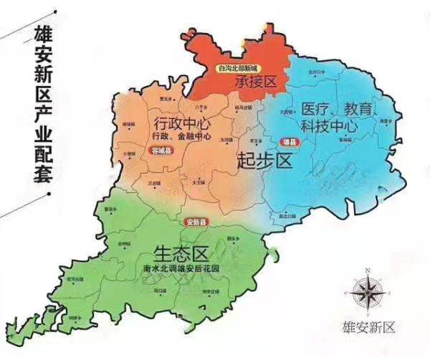

城市化是人类社会历史进程中社会生产力发展到一定阶段后出现的、变传统落后的乡村社会为现代先进的城市社会的自然历史过程。城市化的内涵十分丰富，主要内容包括：农村人口向城镇人口转化；生产方式与生活方式由乡村型向城市型转化；传统的农村文明向现代化的城市文明转化。城市化是反映一个国家和地区社会经济、社会现代化程度的重要标志。近年来，中国城市化进程不断在加快，与商品经济、市场经济、城市化进程相关的问题成为社会热点。

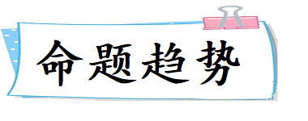

1. 中国古代集镇与城市商品经济的发展（市场经济、市民文化、价值观念）
2. 中国近代城市化的发展特点及推动因素
3. 现代中国城市化的发展



**一、中国古代集镇的发展演变**

**（一）古代集镇出现的原因**

1．社会生产力的发展推动手工业与农业分离，手工业者进行商品交换推动集镇雏形的出现

2．中国古代的镇主要是为军事目的而设的

**（二）古代集镇的发展**

变化：集镇的商业功能日益增强，军事功能逐渐减弱；集镇进一步发展并出现专业分工。

**1．唐宋**

唐朝时，有些城市商业区域扩大到城外，叫做草市，北宋时更加发展。农村中还有定期开放的小市，北方叫做集，南方叫做墟或赶场。在草市或集、墟的贸易中．农产品和布帛竹木器等日用品占大宗。也有一些生产工具的交易。有些草市或集、墟在交换发达的基础上。逐渐发展成固定的市镇。市镇是城市和乡村的桥梁，它的发展，有利于商品经济的繁荣。

宋朝集镇普遍发展。据学者统计，两宋时期见于史载的集镇多达3600个以上，其中一部分集镇，不论是人口数量，还是经济水平，都超过了一般州县。宋朝集镇也不用配备一套完整的国家行政系统，政府一般会在镇派驻官方机构，但主要负责收税和消防，镇的日常治理还是有赖于民间自发形成的自治秩序。

**2．明清**

明清时期各地集市变化统计表

|  |  |  |  |
| --- | --- | --- | --- |
| 省区 | 嘉靖至万历  州县数 集市数 | 顺治至雍正  州县数 集市数 | 乾隆至道光  州县数 集市数 |
| 直隶  山东 | 14 132  42 104 | 82 527  64 1126 | 43 537  74 1583 |
| 陕西（关中） | 16 143 | 21 238 | 28 264 |
| 江西  福建（不含台湾） | 45 459  19 131 | 51 545  15 205 | 43 976  39 511 |
| 广东 | — — | 72 1270 | 71 1959 |

在明中叶兴起的城镇中，不仅出现了大量以商品集散或转口贸易为主要功能的商业性城镇，更重要的是出现了以手工业为专业特色的市镇。集镇与城不同，作为商业中心，集镇联系的对象是四周的乡民。这些密集的市镇网络，既说明农民与市场联系日益密切，商品经济发展水平的提高，又促进了地区间的经济合作。

**二、中国古代城市的出现、发展与功能**

**（一）夏商时期**

农业生产技术创新，农业生产效率提高，出现剩余产品，为城市的形成奠定了物质基础；第二次社会大分工，手工业同农业分离，出现商品生产及交易场所——集市。随着商品生产和交易的发展，集市逐步演化为城市，所以说城市是社会生产力发展到一定阶段的产物。

夏、商都城往往以宫城为中心，宫室组群沿中央轴线作对称布置，官舍、民居、作坊、道路等环绕其周围。凡是宫室建筑都建于地面土阶之上，而且没有当时一般民居的半穴居或穴居形式。可见，夏、商都城的布局都有一定的规矩，这反映出当时礼制观念影响了城市建设。

**（二）至周朝**

营建城市形成制度，城邑选址、面积，以及城墙高度、城郭门数、道路宽狭、宫室种类、市场分布都形成规定。

《周礼·考工记》将城邑分为三级：第一级是“王城”；第二级为“诸侯城”；第三级为“都”，即宗室和卿大夫的采邑。在城隅高度上，规定王公“门阿之制，为都城之制，宫隅之制，以为诸侯之城制”。《诗·大雅·文王有声》有篇云：“国家之所居，谓城方也。公之城盖方九里，侯伯之城盖方七里，子男之城盖方五里……则天子之城十二里矣。”

**（三）春秋战国时期**

城市形成的原因：一是为修建都城而筑城；二是为争夺战略要地而筑城；三是为达到某种政治目的而筑城。总之，春秋战国时期，城市的形成与发展主要与政治目的相关。

《墨子》中有“城者，所以自守也”；《博物志．卷八》中“禹作城，强者攻，弱者守，敌战”；《吴越春秋》中“筑城以卫君，造廓以守民”。这突出表明古代中国早期的城市建设突显了政治、军事功能。

但随着商业的发展，一些诸侯国的都城往往成了交换的中心城市，如齐国临淄、赵国邯郸、楚国郢等，都聚集着许多人口，这也反映了城市的经济功能在逐渐加强。据《盐铁论》记载，战国时期出现了许多商业都会，如“燕之涿蓟、赵之邯郸……齐之临淄……三川之二周。富冠四海，皆为天下名都”。

**（四）汉代**

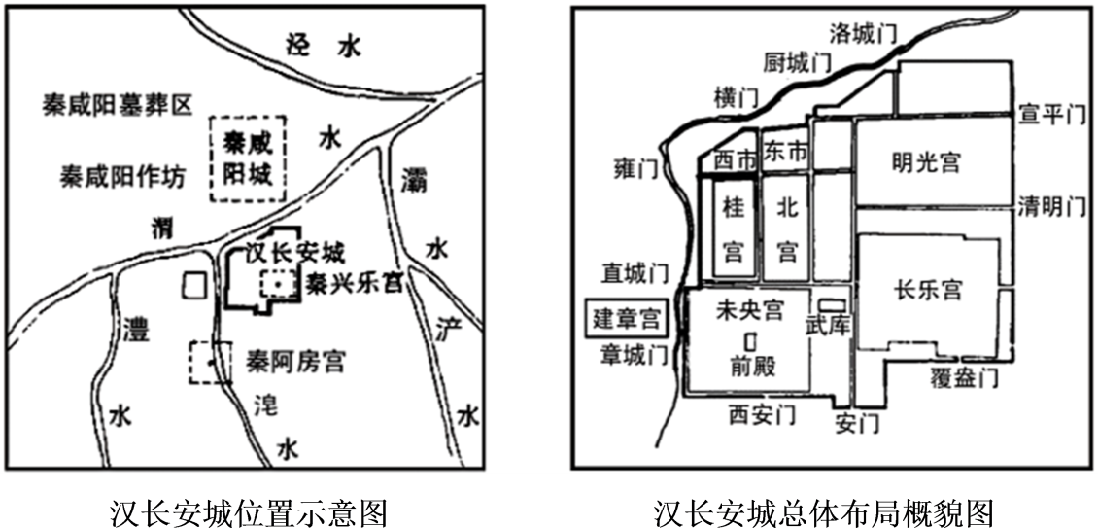

汉长安城在秦兴乐宫基础上营造，巧妙利用河流作为都城屏障；在城市规划上，宫殿占地面积巨大，宫室区突出，体现了政治中心的城市功能。汉代长安城的宫在南、市在北，市靠近西北城墙，没有在城中心、也没有沿街而设。汉代政府对商业管理严格。

**（五）隋唐时期**

隋朝修建了大兴城，唐朝扩建为长安城。该城整体设计合理，建筑规模宏大，体现了城市建筑的高超技术。隋唐两朝，长安和洛阳是全国的商业大都会。长江流域的商业城市，以扬州、成都为东西两个中心。唐朝后期，扬州为全国最繁华的工商业城市，经济地位超过了长安和洛阳，繁华的夜市是当时扬州城的一个特点。

**1．城市功能：**

仍以政治和军事为主，但经济功能在增强

**2．商业活动：**

（1）商业有区域的限制与突破：“市”的建置严格。严格的坊市制（市坊分置），商业活动有空间的限制。但后期“市”的建置和坊市界限都有所突破。

唐前期规定“诸非州县之所不得置市”。后期则规定：“ 中县户满三千以上，置市令一人、史二人，其不满三千户以上者，并不得置市官。若要路须置，旧来交易繁者，听依三千户法置”。由此可见唐后期“市”的建置制度已有所调整。

唐代后期长安城的商业分布图

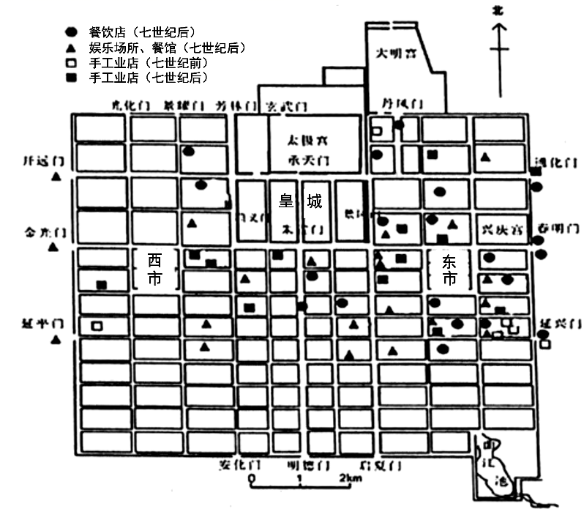

唐代的虽然存在坊市之分，但是在七世纪之后，部分餐饮店、娱乐场所以及手工店等明显出现在了居住区，说明唐代后期的商业活动呈现突破空间限制的趋势。

（2）商业有时间的限制与突破：定时启闭，如“日中为市”。但唐代后期，“市”的营业时间有所突破，一些繁华的大城市里出现夜市。

**（六）宋代**

**1．城市功能：**

经济功能大为增强

**2．商业活动及影响：**

（1）打破时间的限制：不再规定统一时间，夜市通宵达旦、晓市繁荣。

（2）打破区域的限制：坊市界限不复存在，市分于街巷形成街市。（城郭和乡村允许置市贸易，草市繁荣）

（3）商业活动不受官府的直接监管

中国古代城市的发展，到北宋出现了新的转折。北宋以前的城市，住宅区与商业区严格分开。北宋时店铺可以随处开设，不再采取集中的方式。宋代对城市市场实行“以税代管”的管理模式，取消了“市令”，设立了“务”这一税收和市场管理机构，这推动了城市商品经济的繁荣。据考古发现，南宋都城临安的城市规划异于前代。临安的城市中心为资本和商业集中地，皇宫反倒偏居一隅。

（4）出现娱乐服务场所-瓦子（瓦肆）

（5）出现世界上最早的纸币-交子

（6）带动市民生活与文化的繁荣

（7）推动传统观念及习俗变迁

**（七）明清**

明成祖时，在元大都的基础上营建了北京城。北京和南京是全国性商贸城市，全国共出现数十座较大的商贸城市。在江南涌现出一大批中小工商业市镇。明清时期的城市中出现了分工细化的手工业作坊，商品经济在城市中的作用日益凸显。

**【知识拓展】**

**中国古代城市的发展演变规律**

1．从城市功能看：唐代以前的城市主要是政治中心、军事重镇；其后城市的经济功能逐渐超过政治功能。

2．从人口流动看：农村人口不断涌向城市，城市人口增多，城市规模扩大。

3．从商业活动看：唐代以前政府对城市商业活动的控制较严，市坊分开，管理严格；唐以后逐渐放松，如宋代打破坊市制，且晓市、夜市出现，乡村中的草市更加普遍。

4．从数量和规模看：到明清不仅规模巨大的都会城市增多，而且还兴起了大量中小工商业市镇，其商业繁荣，人口密集。

5．从地区分布看：城市的地区分布与经济重心南移成相应变化，明清新兴工商业市镇大都分布于江南。

6．从城市的地位看：城市经济始终是农耕经济的补充，不占主导地位。

7．从城市生活看：随着城市商品经济的发展，市民的生产方式、生活方式、价值观念乃至艺术形式都逐渐发生变化。

**三、近代以来中国城市化的发展演进**

**（一）概况**

**1．鸦片战争后**

中国进入了一个社会大变动的时代，城市的发展也深受影响。《南京条约》规定在东南沿海开辟广州、厦门、福州、宁波、上海五处通商口岸。这一时期，原有的商业中心广州和新兴的上海商业贸易最为兴盛。上海位于中国海岸线的中点，是进出长江流域的门户，水陆交通便利，周围物产丰富，商品经济发达，市场广大。

**2．到19世纪50年代**

贸易中心逐渐由广州移到上海。《天津条约》和《北京条约》规定增开汉口、九江、烟台、南京、镇江、汕头、琼州、天津等多处通商口岸。与此同时，英、美、俄等国商人在香港、广州、上海、汉口、九江、福州和厦门等地开设了许多船坞和工厂。

**3．民族工业兴起和发展时期**

中国城市发展又出现了一些新的变化。洋务运动时期，洋务派在沿海地区、长江流域和上海、天津等地开设了许多军用和民用企业。随着19世纪六七十年代中国资本主义工业的兴起与发展，民族资产阶级在上海、广东、天津等沿海地区兴办了许多民族工业。

**4．19世纪90年代**

《马关条约》又规定沙市、重庆、苏州和杭州为商埠，列强还取得了在内地开设工厂的特权。19世纪末，列强在中国大量修筑铁路，建立厂矿企业。

**5．20世纪初**

民族资本主义进一步发展，此时的民族工业主要集中在东南沿海地区、长江流域及平津地区。纺织中心也由长江下游的上海等地向北向西发展，天津、青岛、武汉等地成为新的纺织中心。

**（二）中国近代城市化进程的特点**

1．具有半殖民地特征

2．工业化水平比较低

3．空间布局不均衡

4．起步晚于西方国家，受到西方资本主义社会新的技术、城市建设与管理、文化样式及价值观念的影响，城市化进程不断深化

**（三）中国近代城市的类型**

1．口岸型

2．资源型

3．商业型

4．交通枢纽型

**（四）影响中国近代城市化发展的因素**

1．外来资本主义侵略的刺激

2．自然经济的逐渐解体与民族工矿企业的不断发展

3．水陆交通便利及铁路运输的发展

4．受西方工业文明影响大（如排水管网、新式马路、轨道交通、电线、消防、信号灯）

5．受租界城市生活方式的影响（如靠边行走、环卫管理）

6．受社会环境的影响（如战争、动乱）

7．受政府政策的影响（如清政府自开商埠）

8．有识之士的倡导

**【知识总结】**

**近代以来城市化的进步之处、问题、治理与启示**

**（一）近代以来城市化的进步之处**

1． 居住条件的改善

2． 基础设施的发展

（1）增强城市服务功能

（2）提高人居环境质量

（3）服务城市经济社会发展

3． 教育文化的发展

4． 生活观念的进步

**（二）城市化进程中的问题**

工业产生的废水废气污染了自然环境；底层工人生活条件简陋，卫生健康状况恶劣；交通拥堵；犯罪率、失业率上升。

**（三）城市化问题的治理**

1．政府主导

2．制定完善相关法律

3．宣传环保理念

4．注重新型能源开发

5．建造卫星城市

**（四）城市化问题带来的启示**

1．发展城市化，让工业化和城市化水平相适应

2．文明进步要处理好人与自然的关系

3．精神文明建设在城市发展具有重要地位

4．对城市化处理不当，会加剧社会矛盾

**四、现代中国城市的发展**

**（一）建国后中国****城市化进程的阶段、特点及原因**

**1．建国50多年来，中国城市化经历了曲折的发展阶段，基本上可分为六个阶段**

（1）第一阶段（1950年～1957年）为工业化起步时的正常发展时期。

这一时期，伴随着工业的优先发展，“一五”计划顺利完成，大量农民进入城镇和工矿就业，初步推动了我国的城市化进程。

（2）第二阶段（1958年～1960年）“大跃进”所引进的高速城镇化时期。

由于大跃进的发动、全民大办工业，以钢为纲，大量农村劳动力流向城镇，使我国工业化和城市化在脱离农业的基础上超常规发展，带来了大量不利因素，导致后来的逆城市化现象出现。

（3）第三阶段（1961年～1965年）国民经济调整时期的逆城市化时期。

这一段时期国家进行工业调整，精简工业和城市人口，2000多万城镇人口下放回乡。

（4）第四阶段（1966年～1977年）工业化停滞时期的城市化停滞阶段。

由于 “文化大革命”及其经济工作指导思想的失误，国民经济濒临崩溃，大批干部和知识青年上山下乡，城镇人口增长缓慢，城市化进程停滞。

（5）第五阶段（1978年～1984年）农村体制改革初期的高速城市化阶段。

农村体制改革极大地推动了农村经济的发展、随着乡镇企业的兴起和非农产业比重的不断提高，在小城镇的繁荣的基础上诞生了众多的新城市。

（6）第六阶段（1985年至今）城市化稳步发展阶段。

1985年城市经济体制改革逐步推进及沿海、沿江、沿边城市相继批准对外开放，城市经济活力进一步增长，形成了城市化的强大拉力。

**2．特点**

（1）主要分布在东部和沿海地区，并不断向内地扩展。

（2）以矿产资源开发为主的城市发展较快。

（3）农村小城镇建设发展迅速，并逐步向城市化发展。

**3．原因**

（1）一些城市原有的经济基础较好。

（2）党和政府的正确决策，国家实行改革开放，建立社会主义市场经济体制。

（3）交通运输业的迅猛发展。

**（二）城镇化的道路**

我国城镇化的道路是多样的，随着农村经济体制改革的深入发展，乡镇企业异军突起，成为农民实现向非农业领域转移的重要途径。农民进城务工经商的人数大增，使小城镇迅速崛起，在城镇化过程中也起到重要的推动作用。

进入2l世纪以来，我国城镇化进入高速发展阶段。2002年，政府提出实施积极的城镇化战略，走大中小城市和小城镇协调发展的多样化城市道路，逐步形成合理的城镇体系。

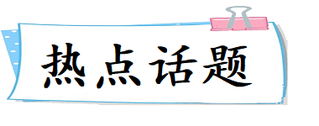

未来之城：雄安的“拔节生长”；楼市“四面楚歌”，房价到底能跌多少？

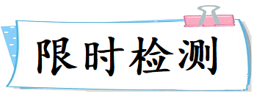

**A**

|  |  |  |
| --- | --- | --- |
| 命题趋势：中国古代集镇与城市商品经济的发展（市场经济、市民文化、价值观念） | 难度：★★★ | 建议用时：45分钟 |

1．汉学者班固在《西都赋》中描绘长安“街衢洞达，闾阎且千。九市开场，货别隧分。”这里的“九市”是指（ ）

A．工官监管的夜市

B．政府管理的正规市场

C．物流通畅的草市

D．多个繁华的商业市镇

【答案】B

【解析】此题考查的是对中国古代商品交换场所的理解。宋代以前，城市的商业活动受到政府的严格管理，市、坊分离，按时开市、闭市，所以东汉的长安“九市”属于政府严格管理的正规市场，故B项正确。草市和夜市在这个时期还没出现，城市也多以政治、军事功能为主，故A、C、D三项说法错误。

2．如图是反映汉代市井生活的画像砖，市井有市墙围绕，三方设门，市中置有市楼一座，上悬一鼓，市共分四个交易区。此图可用来说明汉代（ ）

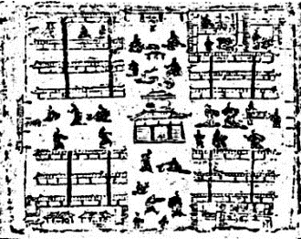

A．商业活动突破时空限制

B．手工业生产的专业化

C．政府对商业的严格管理

D．民间集市贸易的发达

【答案】C

【详解】从题干可知，汉代的市井有固定的活动区域，而且设置“鼓”，说明商业活动有时间限制，由此可知，汉代政府对商业管理严格，C正确；设置鼓和围墙说明当时商业活动并未突破时空限制，排除A；题干涉及的是商业而非手工业，排除B；题干反映的是城市中的商业活动，不属于民间集市，排除D。

3．史书记载：唐朝后期长安城中的崇仁坊“一街辐辏（集聚），遂倾（超过）两市，昼夜喧哗，灯火不绝，京中诸坊，莫之与比。”材料中没有反映出（ ）

A． 长安城商业的发展突破了两市的范围

B． 崇仁坊成为唐朝政府新设立的商业区

C． 崇仁坊成为长安城中最繁华的商业区

D． 长安城商业的发展突破了夜禁的限制

【答案】B

【解析】“一街辐辏（集聚），遂倾（超过）两市，昼夜喧呼，灯火不绝，京中诸坊，莫之与比”从材料中的描述可以看出A．长安城商业的发展突破了两市的范围C．崇仁坊成为长安城中最繁华的商业区D．长安城商业的发展突破了夜禁的限制，这些说法都是正确的。B．崇仁坊成为唐朝政府新设立的商业区，这凑个材料中体现不出来，而且联系其名称此处应为居住区域而非商业区，故此题应选Ｂ项。

4． “凡市，以日午击鼓三百声，而众以会；日入前七刻，击钲三百声，而众以散。”请判断此记载选自（ ）

A．《春秋》 B．《唐六典》

C．《宋史》 D．《清史稿》

【答案】B

【详解】本题主要考查学生准确解读材料信息的能力。由材料“日午……而众以会”“日入 前七刻……而众以散”可知对商业活动进行时间上的控制，根据所学知识可知，唐朝及以前对商业活动在时间上进行限制， 故B项正确；A项错误，《春秋》是儒家思想著作；CD项错误，从宋代开始对商业活动的限制取消。所以答案选B。

5．历史学家漆侠在《宋代经济史》中总结了宋朝经济的两种运动形式：农产品由四周向中心集中，手工艺品由中心向四周辐射。下列对这一现象的成因分析正确的是（ ）

A．城市化程度空前提高

B．朝廷鼓励手工业的发展

C．海外贸易推动市场繁荣

D．自然经济开始解体

【答案】A

【详解】根并结合所学知识可知，宋代商品经济发展，促进了城市发展，因此出现了“农产品由四周向中心集中，手工艺品由中心向四周辐射”现象，A正确；中国自秦以后历代都推行重农抑商，只是某些朝代如宋代对工商业压制较轻，但也谈不上鼓励，B项错误；材料所述为国内市场，无关海外贸易，且古代中国的市场更多靠的是内部驱动，C项错误；自然经济解体要到近代，D项错误。

6．据史料记载和《清明上河图》所绘，北宋东京城十分繁华，《清明上河图》局部图中可清晰看到，当时的 城门不设任何城防工事，没有驻兵，而是在城门内侧设了一间税务所。这反映了当时（ ）

A．对外贸易高度繁荣

B．民众税收负担沉重

C．城市经济职能凸显

D．实行不抑兼并政策

【答案】C

【详解】材料“图中城门不设任何城防工事，没有驻兵，而是在城门内侧设了一间税务所”可知，北宋城市仅设税务所负责征税管理，这说明城市的经济功能增强，C正确；材料反映的是北宋汴河沿岸商业发展情况而未提及对外贸易，排除A；材料没有体现税收量的变化，排除B；实行不抑兼并政策是宋代的土地政策，材料中并未提及，排除D项。

7．宋太祖乾德三年（965年），诏令开封府三鼓以后不禁夜市；宋仁宗景佑年间（1034 - 1038年），允许临街开设邸店，商人只要纳税就可以到处开设商店。熙宁年间（1068 - 1077年），开封府的鼓楼已不再击鼓，京师的警卫也不再执行夜巡制度。这些措施（ ）

A． 加强了开封的城市治安管理

B． 推动了交子等纸币的广泛使用

C． 使市场汇集了各国精美商品

D． 有利于打破对商业活动的限制

【答案】D

【解析】材料中“不禁夜市”、“不再夜巡”说明打破了对商业的时间限制；“允许临街开设邸店”说明打破了对商业的空间限制，故D项正确。材料主要是从商业活动进行管理，并不是城市治安的管理，故A项错误。交子产生于四川地区，材料主要是商业活动时间和空间的限制被打破，并不是促进交子的广泛使用，故B项错误。材料中市场活动时间和空间限制被打破，不是市场的对外开放，C中“各国”说法绝对，排除C项。

8．宋真宗时因“京师衢巷狭隘”，加以开广。由于店铺开设越来越多，有的店铺连通衢大道也要侵占一番，因而到宋徽宗时候，不得不征收“侵街房廊钱”。这反映出当时（ ）

A． 商业活动不受时间限制

B． 政府摒弃传统抑商政策

C． 城市中坊市界限被打破

D． 官府不再监管市的交易

【答案】C

【解析】根据“有的店铺连通衢大道也要侵占一番”“侵街房廊钱”，结合所学知识，宋朝随着商品经济发展，坊市界限被打破，C正确；A材料没有体现，排除；宋朝仍然推行抑商政策，排除B；宋朝官府放松了对市的监管，D不符合史实，排除。

9．宋高宗时，流传民谣曰：“欲得官，杀人放火受招安；欲得富，赶着行在（即皇帝住所）卖酒醋”。该民谣（ ）

A．说明宋代统治者实行开明的外贸政策

B．可以反映宋代商业发展环境较为宽松

C．揭示宋高宗软弱无能卖国求荣的史实

D．歌颂宋高宗勤政爱民发展经济的举措

【答案】B

【详解】根据“欲得富，赶着行在（即皇帝住所）卖酒醋”可得出在皇城所在地也可以做生意，说明宋代商业发展环境较为宽松，B项正确；材料没有涉及对外贸易，排除A；材料与卖国求荣无关，排除C；材料没有歌颂宋高宗，排除D。

10．北宋的汴京和南宋的杭州，出现了一些百姓游艺场性质的“瓦肆”或“瓦子”，经常演出说话、说唱、杂剧、院本等艺术，使两宋时期的话本小说、说唱诸宫调和戏曲取得了重要成就。据此可推知，宋代（ ）

A．戏曲发展到顶峰

B．城市经济较繁荣

C．文化呈现多元化

D．大众文化品位高

【答案】B

【详解】在汴京、杭州出现了一些百姓游艺场性质的“瓦肆”或“瓦子”及演出，反映出宋代市民文化的发展，文化的世俗化倾向明显，这与城市经济的繁荣密切相关，B正确；A项叙述绝对化，排除；材料仅涉及说唱及话本、戏曲，难以体现文化“多元化”，排除C项；D与题干信息无关，排除。

11．《梦粱录》中记载了南宋都城临安的240多道菜，《武林旧事》记录了当时临安的40种酒，仅临安一城，咸鱼专卖店就有200多家。这反映出当时（ ）

A．经济重心已转移到南方地区

B．商品经济丰富了市民生活

C．统治者不思进取和奢侈享受

D．宋代重农抑商政策松动

【答案】B

【详解】“仅临安一城，咸鱼专卖店就有200多家”描述了商品经济发达的景象，故B项正确；“《梦粱录》中记载了南宋都城临安的240多道菜”与经济重心南移没有关系，故A项错误；材料反映的是都城临安商业发展的情况，不能说明统治者的不思进取和奢侈享受，故C项错误；仅凭材料中列举的几个商业现象不能体现国家重农抑商政策的变化，故D项错误。

12．《析津志》所载，元大都城内外商业行市即达30余种。其中，米市、面市、缎子市、皮帽市、穷汉市、鹅鸭市、珠子市等，皆在今北京积水潭（当时是南北大运河的终点）北面的钟、鼓楼一带，这是因为南方来的漕运船只皆停泊在积水潭上的缘故。这一商业布局体现出（ ）

A．水陆交通不畅阻碍了商业发展

B．元朝时期南北物资交流频繁

C．市的细化便于征税和百姓购物

D．元政府积极鼓励工商业发展

【答案】B

【详解】由材料信息可知，元大都城内外分布着众多商业行市，其中“米市” “缎子市”等集中在今天北京的钟、鼓楼一带，是因为南方来的漕运船只皆停泊在积水潭上，据此可知元朝时期南北物资交流频繁，B正确；A与题干信息相反，排除；大都的商业布局不能得出便于征税，排除C；商业布局多是自然形成，而非政府有组织的规划，因此无法得出元政府鼓励工商业发展，排除D。

13．明代嘉靖年间的《河间府志》记载，乡镇一级的集市每月有二、三个集日，州县每月大概有五、六个集日，府城则每日一集。这反映出当时（ ）

A．市场的三级管理体制形成

B．专业化工商业市镇开始出现

C．农工产品商品化程度较高

D．自给自足自然经济已被打破

【答案】C

【详解】乡镇、州县以及府城的集市数量层次不齐，但是普遍存在，说明当时农工产品商品化程度较高，C正确；题干主旨并非关于市场管理，排除A；集市不等于专业化市镇，排除B；鸦片战争后自然经济开始瓦解，排除D。

14．历史上曾出现汉口镇、佛山镇、景德镇、朱仙镇四大商业名镇；长安、洛阳、开封、临安、大都等著名商业中心；扬州、成都等一批南方城市成为当时最繁荣的大都会，以致出现“扬一益二”的说法。对该现象的原因分析正确的是（　）

A．地处富饶、便利的江河下游平原

B．政府经济政策调整促进市镇发展

C．资本主义萌芽促进江南城市发展

D．工商业的发展促进了城镇的繁荣

【答案】D

【解析】依据材料“商业名镇”、“商业中心”、“最繁荣的大都会”等信息，结合所学可知，这些商业城镇的发展主要是由于商品经济发展的结果，故D项正确。A项不是主要原因，排除。历代王朝推行重农抑商政策，故B项错误。材料没有体现雇佣关系的出现，故C项错误。故选：D。

15． 明万历以后，江南工商业市镇之间的最大距离，一般不超过农家一日舟行往返足以完成买卖的路程。还有距离更近的，如苏州府吴江县，在明末平均约每乡3个市镇，彼此不过数里之遥。材料说明（ ）

A．苏州府成为江南经济中心

B．明朝工商业市镇开始兴起

C．农村商品化生产程度较高

D．江南水路舟行的交通发达

【答案】C

【详解】材料中仅说明苏州府吴江县农村市镇增多，没有体现苏州府的经济总值，因而不能说明苏州府成为江南经济中心，故A项错误；材料说明明朝工商业市镇增多，并不能体现开始兴起， 故B项错误；根据材料信息可知明中期后江南农村工商业市镇增多，说明农业生产与商品经济紧密联系，故C项正确；材料中“江南工商 业市镇之间的最大距离，一般不超过农家一日舟行往返足以完成买卖的路程”，是指江南工商业市镇增多，彼此间隔距离较近，没有反映江南水路舟行的交通发达，故D项错误。

16．“镇”在唐代以前多指边境军事据点，镇将主要管理军务。宋代以后“民聚不成县而有税课者，则为镇或以官监之”。中国古代“镇”的职能演变主要反映了（ ）

A．君主专制中央集权削弱

B．重农抑商政策放松

C．政府经济管理能力强化

D．商品经济的发展

【答案】D

【详解】由材料可知，唐代以前“镇”的政治军事功能突出，宋代以后则是经济功能突出，结合所学可知，这反映的是商品经济的发展，D项正确；A项不能得出；B项说法错误；C项与材料主旨不符。

17．据《盐铁论》记载，战国时期出现了许多商业都会，如“燕之涿蓟、赵之邯郸……齐之临淄……三川之二周。富冠四海，皆为天下名都”。其中就是没有一处是秦国的城镇，这主要是由于当时秦国（ ）

A．社会经济极度的落后

B．长期抑制工商业发展

C．受到了其他国家孤立

D．尚未完成社会的转型

18．秦汉以来，历代政府对城市的管理制度，基本与乡村无异。然而唐宋之际，国家逐渐形成了一整套专门针对城市的管理制度。这是由于（ ）

A．城乡经济管理模式明显不同

B．城市的经济特性日益凸显

C．政府财政收入倚重城市经济

D．农产品商品化趋势的加速

【答案】B

【解析】从材料可知秦汉时期的城市管理与农村没有差别，唐宋时期形成专门的管理制度，说明随着商品经济的发展，城市的经济性能凸现出来，故B正确；题目问的是城市的管理制度出现变化的原因，A不符合题意，排除；宋朝时期，商业税成为国家税收的重要来源，而城市只是商业税的来源之一，没有到倚重城市经济的地步，故C错误；农产品商品化与城市管理制度没有必然联系，故D错误。

19．据史料记载和《清明上河图》所绘，北宋东京城十分繁华，《清明上河图》局部图中可清晰看到，当时的城门不设任何城防工事，没有驻兵，而是在城门内侧设了一间税务所。这反映了当时（ ）

A．对外贸易高度繁荣

B．民众税收负担沉重

C．城市经济职能凸显

D．实行不抑兼并政策

【答案】C

【详解】材料“图中城门不设任何城防工事，没有驻兵，而是在城门内侧设了一间税务所”可知，北宋城市仅设税务所负责征税管理，这说明城市的经济功能增强，C正确；材料反映的是北宋汴河沿岸商业发展情况而未提及对外贸易，排除A；材料没有体现税收量的变化，排除B；实行不抑兼并政策是宋代的土地政策，材料中并未提及，排除D项。

20．古代中国的“城市”是由“城”与“市”结合为一的产物。有学者将中国历史上“城”与“市”的关系演变概括为5个阶段：有城无市，城中有市，城区即市区，城在市中和有市无城。下列古代城市，体现“城区即市区”阶段较早期面貌的是（ ）

A．秦都咸阳 B．唐都长安

C．宋代东京 D．明代扬州

【答案】C

【详解】题干中的城主要指居住和办公等地点，市指交易场所，“城区即市区”即是指原先的分隔状态被打破，根据史实，到了宋朝才打破时空上的限制，所以C项符合题意，AB时间不符，排除。D项不是早期阶段，排除。

21．图1、图2是中国古代两个历史时期（西汉、明朝）的商业城市分布图。阅读材料，回答问题。

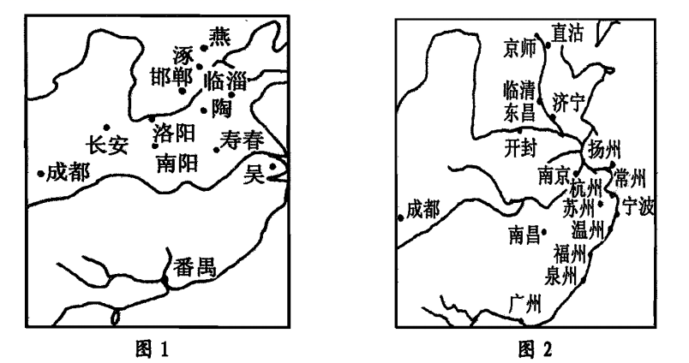

据材料和所学知识，概括古代中国城市的发展趋势。分别提取图1、图2的城市分布信息，并结合所学说明与其相对应的历史时期。

【答案】发展趋势：数量增多：分布区域发生由北向南转移的变化；城市功能由政治中心为主向商业城市转变。

图1：商业城市主要分布在北方：与汉代的政治、经济中心均在北方：南方经济欠发达的状况相吻合。据此判定图1为西汉。

图2：商业城市主要分布在南方和沿海：部分商业城市位于大运河沿岸：来元以后，经济重心完成南移：海运的兴盛带动了沿海城市的兴起。据此判定图2为明朝。

22．阅读材料，完成下列要求。

材料一 《周礼·考工记》记载的“匠人营国，方九里，旁三门。国中九经九纬，经涂九轨，左祖右社”是世界上最严整的体现“礼制”的城市规划制度。同时代的《管子》也提道：“凡立国都，非于大山之下，必于广川之上。高毋近旱用水而足，下毋近水而沟防省。”“天子中而处，此谓因天之固，归地之利”。

——摘编自汪德华《中国古代城市规划文化思想》

材料二 尽管在宋代以后，首都等大城市依然沿袭封闭性政治中心的传统，但在经济发达地区，“清明上河图”的模式长盛不衰。如明清的江南，以经济为基础发展起来的市镇，以天然河流和人工运河组成的交通运输网络，以精细农业和商业、手工业和服务业组成的复合经济，形成了崭新的城市、集镇和城市生活。

——摘编自葛剑雄《中国古代城市的形态与功能》

（1）根据材料一并结合所学知识，概括归纳影响中国古代城市规划及选址的主要因素。

（2）根据材料二指出从宋代至明清，中国古代城市机能发生什么重大变化？结合所学指出这一变化的积极影响。

【答案】（1）主要因素：宗法分封、传统礼制的影响；地理环境因素的考量；儒家“天人合一”思想观念的影响。

（2）机能变化：江南部分城市（镇）以经济功能为主。

积极影响：促进商品经济的发展；反专制反传统的新思想萌生；以《清明上河图》为代表的风俗画出现，宋词、元曲、章回小说等新的文学形式不断涌现。

**B**

|  |  |  |
| --- | --- | --- |
| 命题趋势：中国近代城市化的发展特点及推动因素 | 难度：★★★ | 建议用时：30分钟 |

1．“近代中国，真正的城市化开始了。但是城市化的开始却是建立在自然经济的条件下，列强各种形式的入侵的刺激之上。”对此材料解读最为准确的是（ ）

A．在自然经济的基础上，近代中国的城市化得以发展

B．近代中国的城市化建立在自然经济和外来侵略之上

C．若没有外来侵略中国将不会出现城市化

D．近代中国的城市化带有半殖民地的色彩

【答案】D

【详解】由材料“城市化的开始却是建立在自然经济的条件下，列强各种形式的入侵的刺激之上”可知，近代中国的城市化带有半殖民地色彩，D项正确；由材料“列强各种形式的入侵的刺激之上”可知，近代中国的城市化是在列强的入侵刺激下发展而来的，排除A项；据材料并结合所学可知，鸦片战争后中国的自然经济逐渐解体，城市化得以开始，即在某种程度上自然经济阻碍了中国的城市化进程，排除B项；C项说法明显与史实不符，排除。

2．1930年，上海《民国日报》刊登文章称，“早年大批的毕业学生自乡村跑进都市，不见一个返乡……都会的漩涡卷去了乡村的干柱，剩下的只有老弱和稚幼……乡村衰败了，没有一些生气。”“乡村衰败”的原因主要是（ ）

A．新文化运动的推动

B．经济大危机的影响

C．新教育推行的影响

D．工业化浪潮的冲击

【答案】D

【详解】根据“早年大批的毕业学生自乡村跑进都市，不见一个返乡……都会的漩涡卷去了乡村的干柱，剩下的只有老弱和稚幼”，结合所学可知，近代中国的发展，吸引了大量人口流入城市，促进了城市的发展，乡村逐渐衰败，故选D；新文化运动、新教育推行不是“乡村衰败”的原因，排除A、C；材料现象无法体现经济危机的影响，排除B。

3．从19世纪以来，中国很多城市逐渐形成给排水管网，使得城内原有河道与水环境迅速退化及至消失。新式马路、铁路、轨道交通、电线等各类近代设施成为城市不可或缺的组成部分。近代中国城市的变化反映了（ ）

A．城市的生态环境逐渐恶化

B．城市的人口压力日益增大

C．工业文明影响了城市发展

D．城市化进程发展迅速

【答案】C

【详解】依据题干材料可知，反映的是19世纪以来，中国城市出现新式马路、铁路、轨道交通、电线等各类近代设施，结合所学可知，其原因是受近代中国工业化的影响，故C项正确；材料没有体现生态环境逐渐恶化，故A项错误；材料没有体现城市的人口压力日益增大，故B项错误；材料没有强调城市化进程发展，故D项错误。

4．上海租界建立后，规定行人必须靠边行走，马车、人力车一律靠左行驶；居民倾倒垃圾必须在上午9点以前，公共场所不得随地便溺；挑粪过街必须加盖桶盖。违反相关规定会被处于罚款、枷号、拘留、罚作劳役等。据此可知（ ）

A．上海市民适应了近代的生活方式

B．以上规定侵犯了市民的人身自由

C．利于市民养成城市化的生活方式

D．上海租界最早引进现代市政管理

【答案】C

【详解】上海租界制定的各种规定及违反相关规定的惩罚措施，都与近代西方城市化生活有关，所以有利于市民养成城市化的生活方式，故答案为C项。A项，由材料可知，租界刚建立，上海市民并没有适应近代生活方式，排除。B项，以上规定会使城市生活更有序、整洁，而不是侵犯人身自由，排除。D项，材料不能看出上海租界是否最早引进现代市政管理，排除。

5．20世纪20年代上海租界出现了一批新式石库门建筑。它们有着四合院的围合体态，引进了抽水马桶、洗浴间和大阳台等居住概念，弄堂马路加宽至消防安全标准。这反映了当时（ ）

A．政府重视城市规划及建设

B．租界带动了中国城市近代化

C．市民的生活质量显著提高

D．上海的城市建设走向西化

【答案】B

【详解】从材料“20世纪20年代上海租界”“新式石库门建筑”“引进了抽水马桶、洗浴间和大阳台等居住概念，弄堂马路加宽至消防安全标准”中可以看出，20世纪20年代上海租界推动了上海城市化的进程，故B项正确；材料中没有体现出政府的重视和市民生活的提高，故AC项排除；D项说法错误，错“走向西化”。

6．鸦片战争之后，随着国门打开，一方面中国政府从清末新政时开始引入西方城市环境卫生管理，另一方面，西人主导的一整套现代市政管理开始在租界建立成型，并为华界所效仿。这客观上反映了中国（ ）

A．市民生活质量的近代化

B．城市环境的改善

C．城市治理的近代化趋势

D．租界开放的差异

【答案】C

【详解】根据材料“一方面中国政府从清末新政时开始引入西方城市环境卫生管理，另一方面，西人主导的一整套现代市政管理开始在租界建立成型，并为华界所效仿”可知近代中国城市治理呈现近代化趋势，故选C项；材料主旨强调近代中国城市治理呈现近代化趋势，未涉及市民生活，排除A项；近代中国城市治理的改善仅为材料的一方面，排除B项；材料主旨为近代中国城市治理的改善，未涉及不同地区租借开放的比较，排除D项。

7．从甲午中日战争后到抗日战争前的30余年时间，中国城市化率提升了3个百分点。然而从抗日战争到新中国成立，城市化率又降低了近0．6个百分点。以上变化说明（ ）

A．中国城市化空间分布不均衡

B．资本主义发展影响城市化进程

C．政府加强了对城市人口控制

D．城市发展受到社会环境的影响

【答案】D

【详解】近代中国处于半殖民地半封建社会，内忧外患，战争年代城市化率下降说明城市发展受到社会环境的影响，故D项正确；材料没有体现空间，排除A；材料与资本主义发展无关，排除B；材料没有涉及政府对城市人口控制的信息，故排除C项。

8．天津开埠后火灾频发，1906年鞋商文成斋等致函津商会及巡警局，请求设立天津救火水会，辅助巡警局救火队。得到批准后，众商会分担经费，订立救火章程，划定救火地界，引进最新式救火机车，并在城区各街道装设了自来水龙头。天津火灾损失骤减。这说明当时天津（ ）

A．由民间来主导救灾活动

B．城市治理有了一些突破

C．解决了城市发展的困局

D．政府的权威被不断削弱

【答案】B

【详解】天津开埠之后为解决火灾问题，设立天津救火水会，订立救火章程，划定救火地界，引进最新式救火机车，并在城区各街道装设了自来水龙头，有效的减少了火灾发生频率，这说明城市管理有一定进步，B正确；“请求设立天津救火水会，辅助巡警局救火队”说明之前政府有救火队，意味着主要的救灾依然是政府主导，排除A；题干只列举了救火一项内容，并不能解决整个城市发展困局，排除C；完善救火并不能削弱政府权威，排除D。

9．1900年闸北绅商率先组织闸北工程总局。1905年，11月，上海工程总局成立，承办马路、电灯、警察等各项事宜。1909年清政府正式颁布《城镇乡地方自治章程》后，总工程局随即改为“城厢内外自治公所”。这反映了上海（ ）

A．近代城市治理进程的不断深化

B．市政建设受到西方影响

C．已形成较完善的地方治理体系

D．新政加剧地方独立倾向

【答案】A

【详解】1900年组织闸北工程总局，1905年，成立上海工程总局，后改为“城厢内外自治公所”，工程总局由承办马路、电灯、警察等事宜到自治，说明上海近代城市治理进程不断推进，故选A；材料反映上海市政管理的发展情况，B项不符合材料主旨，排除；仅从材料信息不足以证明上海已形成较完善的地方治理体系，排除C；地方自治一定程度上容易形成地方独立倾向，但D项无法全面反映上海市政管理的发展过程，排除。

10．清末新政期间作为振兴商务重要内容的“自开商埠”得到推广，仅“关内”就有济南、武昌、昆明等省会城市开放。另外，一些市镇如山东潍县、江苏海州、福建鼓浪屿、湖南常德等，也纷纷开辟商埠，招徕中外客商，从事经营贸易。这一做法（ ）

A．抵制了日趋高涨的革命运动

B．推动了近代城市化进程

C．促使中国开始主动融入世界

D．旨在推动内地经济发展

【答案】B

【解析】清政府“自开商埠”与抵制日趋高涨的革命运动无关，故A错误；“自开商埠”推动了近代城市化进程，故B正确；材料并不能体现这是中国主动融人世界的开端，故C错误；“自开商埠”的主要目的不是旨在推动内地经济发展，故D错误。故选B

11．1932年，有中国学者在《谈市政管理》中写道∶"若管理得法，精神和物质两方面并进，是很容易达于优良地步的，文化自然发扬，实业自易振兴，文明的程度，亦易增高，国家的富强，亦指日可待，"这一认识反映出当时（ ）

A．西方工业文明开始传入中国

B．国人积极探索城市现代化道路

C．城市物质文化生活显著改善

D．民族复兴的社会条件已经具备

【答案】B

【详解】学者通过撰文对城市管理进行了探讨，意在推动城市文明发展，促进国家富强，故选B项；鸦片战争后，西方工业文明开始传入中国，故排除A项；材料提供了学者对城市现代化的探索和主张，并非现实中"物质文化生活显著改善"，故排除C项；1932年，中国尚属于半殖民地半封建社会，""民族复兴"的社会条件远未具备，故排除D项。

12．有学者认为，近代中国城市变革更多的属于外力冲击下的被动过程，缺乏足够的内在动力和自主性，加上持续的社会动荡，始终徘徊于传统与近代之间，只能说是“半截子”近代化。造成这种情况的主要原因是（ ）

A．空间地域上分布不均衡

B．工业化发展水平比较低

C．移植了西方城市化模式

D．城市间发展速度不平衡

【答案】B

【详解】根据材料“外力冲击下的被动过程，缺乏足够的内在动力和自主性，加上持续的社会动荡，始终徘徊于传统与近代之间，只能说是‘半截子’近代化”可知，学者认为中国近代城市化是西方列强侵略而被动进行，缺乏足够的内驱力，并且始终在传统与近代之间徘徊，保留大量的保守因素，发展进程具有不彻底性，而导致这种情况的主要原因是近代中国社会工业化发展水平较低，B项正确；根据材料“始终徘徊于传统与近代之间，只能说是‘半截子’近代化”可知，体现了近代中国城市化发展进程的不彻底性，并未提及空间上的 差异性，A项错误；材料内容主要体现了近代中国城市化进程的曲折和不彻底性，没有强调移植西方城市化模式的问题，C项错误；材料内容主要体现了近代中国城市化进程的特点，没有对不同城市进行比较，无法得出城市间发展速度不平衡的结论，D项错误。

13．近代西方列强打开中国大门后，在中国诸多城市开辟通商口岸、划定租界。为选择租界范围、营建各种城市建筑，必须绘制比较详细、准确的城市地图，随之表现中国城市的地图大量涌现，绘制者除中国人外，外国人亦不在少数。由此可知，测绘制图的大量出现（ ）

A．加剧了西方列强经济侵略

B．有助于近代城市的合理布局

C．实现了中国城市的近代化

D．使近代中国思想进一步解放

【答案】B

【详解】近代西方列强在中国营建城市建筑时，提前对城市地图进行绘制，有利于城市的合理布局，故选B项；测绘制图不能加剧西方列强经济侵略，排除A项；C项与史实不符；D项夸大了其作用。

14．下表为晚清城乡人口变化表。由此可以推知当时（ ）

|  |  |  |  |  |  |
| --- | --- | --- | --- | --- | --- |
| 年份 | 全国人口数（万人） | 农业人口 | | 城镇人口（非农业人口） | |
| 数量（万人） | 比重（%） | 数量（万人） | 比重（%） |
| 1840 | 40000 | 38000 | 95 | 2000 | 5 |
| 1860 | 40500 | 38070 | 94 | 2430 | 6 |
| 1894 | 41500 | 38180 | 92 | 3320 | 8 |

A．战乱不断影响人口增长

B．自然经济解体明显加快

C．城市经济发展速度加快

D．人口增长具有地域特征

【答案】C

【详解】从材料中的城镇人口比重来看，这一时期的城镇人口比重开始上升，农业人口比重相对下降，说明的是当时城市经济的发展，C正确；战乱对经济发展起到破坏作用，无法解释农村和城市人口比重的变化，A排除；鸦片战争后，自然经济解体缓慢，B排除；材料只是强调的是城市和农村人口比重问题，非地域性特征，D排除。故选C。

15．开埠前的天津是一个封建性城市。开埠通商后，天津很快发展为我国最早建立新式工业、新式采掘业和新式交通的城市之一，成为仅次于上海的全国第二大工商业和港口城市、北方最大的金融中心。材料表明了（ ）

A．西方侵略主导了中国城市变革

B．城市化过程中和世界的碰撞融合

C．天津成为全国最西方化的城市

D．新型城市功能发生了彻底的转变

【答案】B

【详解】开埠前后，天津由封建城市转变为近代化城市，结合所学知识可知，这种转变很大程度是由于西方文明冲击导致，因此城市化过程中，中国传统城市和世界碰撞融合，加速了城市转型，B正确；A错在主导，排除；题干没有将天津和其它城市对比，排除C；D错在“彻底”，排除。

16．1906年，山东济南、潍县、周村三地在奏请获批后，主动开埠通商，逐步形成了如图所示的经济发展轨迹。材料所示现象（ ）

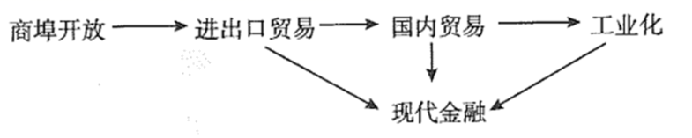

A．体现出以国际竞争为主的开放意识

B．推动近代工商业发展和城市化进程

C．根源于德国强租胶州湾的辐射带动

D．构建起以金融业为核心的经济体系

【答案】B

【详解】根据“山东济南、潍县、周村三地”及示意图可以看出，主动开放通商，促进了当地商业的发展和工业化的发展，推动了城市化进程，B项正确；材料不能体现国际竞争为主，排除A；C项不是根源，排除C；材料不能说明构建体系，排除D。

17．19世纪的蚌埠仅是个隶属于风阳的偏远小镇，虽每逢集市，偶尔也有出售树木或木制家具的，但无人开设木行；1911年津浦铁路修成后，蚌埠一跃成为皖北水陆交通的枢纽，当地的木制商行鳞次栉比，成为著名的木竹集散地。这最能说明（ ）

A．当地资本主义经济得到快速发展．

B．便利的交通是推动近代化的重要因素

C．交通的发展促进了蚌埠资本主义的产生

D．木竹市场的形成推动了当地的商品经济的发展

【答案】B

【详解】试题分析：本题主要考查学生理解材料的能力。从根据材料可以看出，在19世纪的时候，安徽的蚌埠还是一个小镇，但是在铁路开通后，很快发展成为了交通的枢纽，个中的变化，全是因为交通条件发生了很大的变化。所以答案选B。

18．近代以前的清江浦“舟车鳞集，冠盖喧阗，两河市肆，栉比数十里不绝”；到清末民初，“自海道开通，河运失效，商业遂一落千丈。津浦铁路通车后，出此途者益鲜”“昔之都会遂成下邑”。据此推断（ ）

A．外来侵略导致清江浦衰落

B．清江浦兴盛衰落源于交通

C．清江浦曾经是繁华的都市

D．政府政策影响着城市经济

【答案】B

【详解】材料描述的是清江浦的兴衰历程，据材料并结合所学可知，清江浦因运河疏通而崛起，后因“河运失效”和津浦铁路的开通而衰落，由此可知清江浦的兴衰源于交通，B项正确；A项是对材料的过分解读，只根据“近代以前”“清末民初”两个时间点无法得出该结论，且A项与材料主旨不符，排除；C项是材料中的表现，而非推断内容，排除；D项与材料主旨不符，排除。

19．阅读图文材料，完成下列要求。（12分）

材料 近代以来，在列强的压力下，中国被迫开放了一系列通商口岸。自1898年至1910年，清政府又主动开设了30余个商埠。

——据严中平等编《中国近代经济史统计资料选辑》等

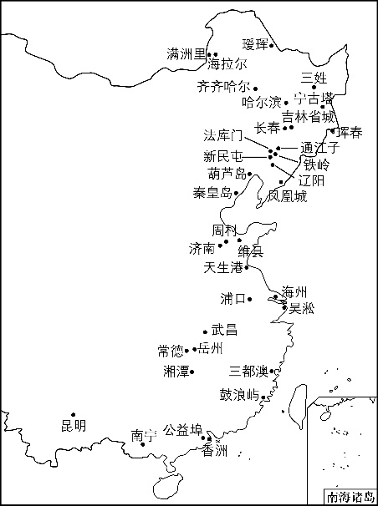

从材料中提取一个有关自开商埠的信息，并加以简要分析。

【参考答案】

集中于沿海地区。沿海地区已有众多被迫开设的通商口岸，交通相对便利，经济相对发展；自开商埠，可分洋人之利，且可利用便利条件，促进地区发展，并抵御外侵。

**C**

|  |  |  |
| --- | --- | --- |
| 命题趋势：现代中国城市化的发展 | 难度：★★★ | 建议用时：40分钟 |

1．1949—1957年，随着战后经济恢复以及“一五计划”顺利推进，我国城市化率由 10．6%升至 15．4%;1961—1965 年，国家进行工业调整，精简工业和城市人口，出现了“中国式“的逆城市化现象;1978 年至今，随着改革开放的不断深入，我国城市化水平稳步提升。这一切表明，新中国成立以来，我国的城市化进程（ ）

A．深受国家政策和制度的影响

B．出现了城市区域化的倾向

C．逐步形成了合理的城市体系

D．走协调发展的多样化道路

【答案】A

【详解】根据材料和所学知识可知，1949—1957年中国城市化率提升主要和经济的恢复、一五计划的推进有关；20世纪60年代出现逆城市化现象主要和国民经济调整有关；1978年后城市化的快速发展，主要和改革开放的进行有关，因此材料反映的是我国城市化进行深受国家政策和制度的影响，A正确；BD说法与材料无关，排除；我国目前的城市体系发展并不合理，C排除。故选A。

2．中国城镇人口在1956年就增加了900万，占当时整个城镇人口数的近10%。造成这种现象的主要原因是（ ）

A．农业社会主义改造

B．“一五”计划的实施

C．新中国的成立

D．过渡时期总路线的提出

【答案】B

【详解】根据所学知识可知，1956年中国城镇人口能够增加900万，主要原因是集中力量发展重工业的“一五”计划的实施，B项正确；农业生产关系的社会主义改造不是城镇化加快的主要原因，A项错误；新中国的成立不是1956年城镇化明显的主要原因，C项错误；1953年提出的过渡时期总路线不是1956年城镇化成果突出的主要原因，D项错误。

3．从新中国成立到20世纪70年代末，一些城市附近的乡村地区成为轻重工业区和家属生活区所在地，并因此很快成为城市的一部分；而离城市较远的很多乡村地区因采矿、采油、军工、修水库等建设活动而日益繁荣，达到一定规模后成为新兴城市。这可以用来说明当时中国（ ）

A．国民经济结构已经严重失衡

B．社会主义工业化得以提前实现

C．工业化是城市化的重要推手

D．资源开采与经济建设基本割裂

【答案】C

【详解】材料主要说明从新中国成立到20世纪70年代末中国城市化的两种重要途径，这都与我国的社会主义工业化有关，故C项正确；A项材料信息无法体现，排除；B项表述与史实不符；D项表述材料没有体现，且与史实不符，排除。

4．1961年5、6月间，中共中央在北京举行工作会议，陈云在发言中强调：“……面前摆着两条路要我们选择：一个是继续挖农民的口粮；一个是城市人口下乡。两条路必须选一条，没有什么别的路可走。我认为只能走压缩城市人口这条路。”“走压缩城市人口这条路”的主要目的是（ ）

A．扩大人民公社化运动

B．改善城市居民生活

C．推动经济体制改革

D．缓解国家的经济困难

【答案】D

【详解】试题分析：本题考查运用所学知识分析历史问题的能力，1961年正值三年困难时期，中共中央开始实行八字方针，对国民经济进行调整，题干中“走压缩城市人口这条路”实际上是调整国民经济的表现和措施，其目的在于缓解城市的粮食供应，缓解国家的经济困难，故D项正确；AC项与时代背景不符，B项不是主要目的，排除。

5．下表是根据国家统计局相关数据编制的1956～1963年市镇与农村人口迁移情况表（单位：万人，户籍迁移人数＝人口户籍增长数－人口自然增长数）。造成表格中数据变化的原因是（ ）

|  |  |  |
| --- | --- | --- |
| 年代 | 市镇户籍迁移人数 | 农村户籍迁移人数 |
| 1956 | 634 | -573 |
| 1957 | 419 | -117 |
| 1958 | 521 | -306 |
| 1959 | 1436 | -942 |
| 1961 | -498 | -110 |
| 1962 | -1379 | 1018 |
| 1963 | -448 | 40 |

A．“大跃进”运动的开展

B．中国城市化进程过快

C．农村经济滞后于城市经济

D．城市化缺乏经济支撑

【答案】D

【分析】试题分析：从表格看，1959年之前市镇人口明显是增加的趋势，而1961年之后，市镇人口明显是减少的趋势。根据所学知识，可以知道，1958年的大跃进和人民公社化运动对国民经济尤其是农业造成了很大的破坏，面对严重的经济困难，党中央于1960年提出八字方针，调整国民经济比例，着重恢复发展更为基础的农业经济，所以大量的人口回到农村。故D项正确。

6．下图反映了我国当时（ ）

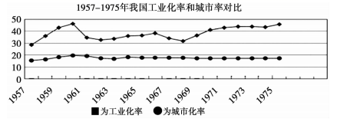

A．城市化进程长期处于停滞不前状态

B．工业化与城市化呈正比例增长关系

C．工业优先战略已经取得了显著成效

D．工业发展对城市化产生了消极影响

【答案】A

【详解】本题考查1957—1975年我国工业化和城市化发展。从图式可以看出，我国城市化率一直在低水平线上平缓延伸，因此反映出城市化进程长期处于停滞不前的状态，故A项表述正确；比较工业化率和城市化率曲线图可知，二者并不是正比例增长关系，B项错误；1958年发起大跃进运动，大炼钢铁，结果导致国民经济出现混乱；1966—1976年发动文化大革命，国民经济处于崩溃的边缘，虽然在1975年邓小平支持进行全面整顿，使国民经济呈现出迅速回升状态，因此C项说法言过其实，排除C；工业发展有利于城市化进程，“消极影响”在材料中也无法体现，排除D。

7．中国城市化率由1978年的17．92%提高到1984年的23．01%，这主要是由于（ ）

A．农村改革的推动

B．经济特区的设立

C．沿海港口的开放

D．市场体制的成功

【答案】A

【详解】根据所学知识可知，1978到1984年，中国城市化率明显提高主要是由于农村改革的推动，A项正确；1980年四个经济特区的设立不是全国城市化率提高的主要原因，B项错误；沿海港口的开放开始于1985年，与之前的城市化率提高无关，C项错误；直到本世纪初，市场体制才建立起来，D项错误。

8．下表是建国以来中国城市化率变化情况（部分）。以下是对表中数据变化原因的分析，其中不正确的是（ ）



A．1950~1957年，一五计划优先发展重工业

B．1958~1960年，“大跃进”运动的迅速展开

C．1978~1984年，城市经济体制改革的开展

D．1985~2006年，市场经济体制的逐步建立

【答案】C

【详解】 结合所学可知，1978年我国开始经济体制改革，改革首先在农村实行家庭联产承包责任制，促进了农业的发展，与1978~1984年城市化率增长无关，C符合题意，故选C；1950~1957年，一五计划优先发展重工业，促进城市化，A不符合题意，排除；1958~1960年，“大跃进”运动的迅速展开，重工业得到发展，促进城市化，B不符合题意，排除；1985~2006年，市场经济体制的逐步建立，商品经济繁荣，促进城市化，D不符合题意，排除。

9．下图是1984-2016年中国乡镇数量变化示意图。该图反映出中国（ ）

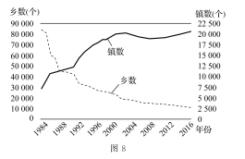

A．行政区划进行了大规模调整

B．农业规模化经营进一步发展

C．农村人口大量流向发达城市

D．新型城镇化的发展势头良好

【答案】D

【详解】根据“1984-2016年中国乡镇数量变化示意图”可得出，我国设“镇”数量在增加，而传统的“乡”则减少，这反映出新型城镇化的发展势头良好，D项正确；材料与行政区划的大规模调整无关，排除A；材料强调的是乡镇的变化，而不是农业，排除B；材料没有涉及到城市，排除C。

10．中华人民共和国成立以来，户籍制度不断改革。1962年政府颁布《关于加强户口管理工作的意见》，1984年颁布《关于农民集镇落户问题的通知》，1985年颁布《关于城镇暂住人口管理的暂行规定》，1997年颁布《关于小城镇户籍改革试点方案》。这些改革的共同目的是为了（ ）

A．缩小城乡差别

B．适应社会发展需要

C．发展农村经济

D．尽快提高城市化率

【答案】B

【详解】据题意可以看出，户籍制度不断改革一直是在加强户籍管理，同时逐渐允许农民进入城镇落户，这适应了我国经济发展和城市化发展的需要，因此目的是适应社会发展需要，故选B；AD不是户籍制度改革的根本目的，排除；C不能反映城市户籍改革的目的，排除。

11．下表体现了1978—2010年中国的城市化水平。这反映了（ ）

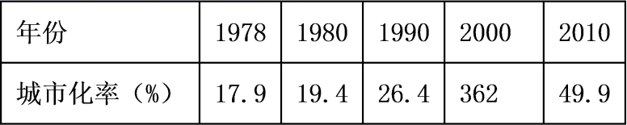

A．城乡二元结构已基本破解

B．改革开放促使城市化进程加快

C．我国初步改变了工业落后局面

D．中国城市化发展具有不均衡性

【答案】B

【详解】根据表格数据可知，中国城市化率不断提高，结合所学知识可知，1978年后我国实行改革开放，经济发展迅速，促使中国城市化进程不断加快，B项正确；通过经济体制改革，城乡之间的差别有所缩小，但“二元结构已基本破解”表述不符合史实，排除A项；“一五”计划的超额完成使中国初步改变了工业落后的面貌，排除C项；中国城市化发展不均衡主要表现在地域之间，题干材料中并未体现，排除D项。

12．2005 年中国工业化水平综合指数达到 50（表示已达工业化中期）时，提出最晚将在 2021 年 完成工业化进程。同年提出了“建设社会主义新农村”国家战略。这反映出当时（ ）

A．社会主义现代化建设启动

B．实施城乡一体化发展战略

C．我国工业化建设进程开始

D．农村进入了社会主义阶段

【答案】B

【详解】根据所学知识可知，城乡一体化的思想早在上个世纪就已经产生了。我国在改革开放后，城乡一体化思想逐渐受到重视，建设社会主义新农村是实施城乡一体化发展战略的一个阶段，故B正确；1992年邓小平发表南方谈话后，党和国家根本任务是集中力量进行改革开放和现代化建设，确保小康社会建成，故A错误；我国的工业化建设始于第一个五年计划，故C错误；三大改造的完成标志我国进入社会主义初级阶段，农村也进入社会主义阶段，故D错误。

13．从如图提供的信息中，可以得出的正确认识有（ ）

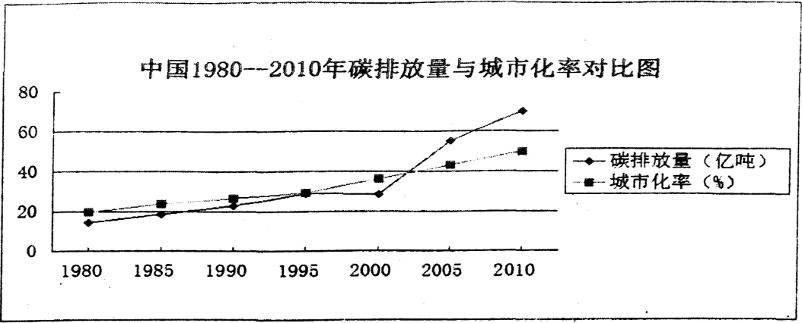

①中国城市化率与碳排放量呈正比关系

②进入21世纪后，中国环境问题更加严峻

③改革开放以来，中国城市化基本稳步发展

④中国碳排放量增长幅度与城市化程度无关

A．①② B．①③ C．②③ D．③④

【答案】C

【详解】根据材料可知，从1980年到2010年中国的碳排放量显著上升，说明中国的环境问题更加突出，②符合题意；根据材料可知，从1980年到2010年中国的城市化率也显著上升，说明的是中国的城市化进程也在显著加快，③符合题意，因此C正确；材料体现额是碳排放量和城市化率在20世纪末有所波动，并非是一直上升，①错误，AB排除；材料体现的是碳排放量和城市化率存在一定的关系，④错误，D排除。故选C。

14．如图是关于中国城市化进程的图表。对图表信息的解读最为准确的是（ ）

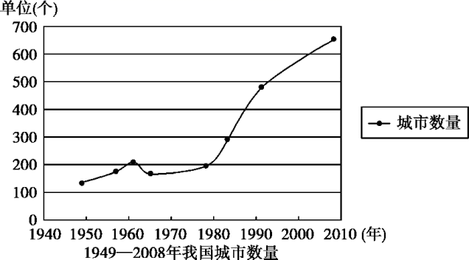

A．1949—1960年城市化发展集中在沿海地区

B．1960—1978年因政府政策出现逆城市化

C．1978年至今我国已经完成城市化

D．1949年后中国城市化的发展迅速

【答案】B

【详解】1958年“大跃进”和人民公社化运动的开展，一定程度上推动了城市化进程，造成了国民经济的困难，1960年中央实施“八字方针”，对国民经济进行调整，因此出现逆城市化现象，B项正确；从图表可知，1949—1960年我国城市数量呈上涨趋势，但无法得出城市化发展集中在沿海地区的结论，排除A项；我国的城市化尚未完成，排除C项；1978年后我国的城市化发展迅速，排除D项。

15．中国最早的红绿灯出现在上海英租界。改革开放后，随着智能交通控制系统的发展，自助红绿灯、触摸红绿灯、语音红绿灯等接连出现，以保证道路的顺畅。由此可知，科技进步（ ）

A．遏制了城市化带来的弊端

B．彻底改善了城市交通的面貌

C．消除了城市严重的社会问题

D．促进了城市文明程度的提高

【答案】D

【详解】根据材料可知，交通信号灯的出现与改进有助于促进城市交通规范，有利于规范人们交通行为方式，即有利于促进城市的文明程度的提高，故D项正确。交通信号灯的出现与改进有助于促进城市交通规范发展，不能推断出遏制了城市化带来的弊端，排除A。B彻底改善的说法错误，且材料强调科技进步促进了城市文明程度的提高，排除。交通信号灯的出现与改进有助于促进城市交通规范发展，不能推断出消除了城市严重的社会问题，排除C。

16．下表所示是1980年4月中共中央书记处对北京建设的四项指标，由此可知（ ）

|  |  |
| --- | --- |
| ① | 要把北京建成全中国、全世界社会秩序、社公治安和社会风气最好的城市 |
| ② | 要把北京变成全国环境最清洁、最卫生、最优美的一流城市 |
| ③ | 要把北京建成全国科学、文化、技术最发达，教育程度最高的一流城市 |
| ④ | 要使北京经济上不断繁荣，人民生活方便安定 |

A．城市规划应强调精神文明建设的主导性

B．物质文明与精神文明齐头并进的必要性

C．精神文明建设在城市发展具有重要地位

D．精神文明建设的开展深化政府行政职能

【答案】C

【详解】根据材料“要把北京建成全中国、全世界社会秩序、社公治安和社会风气最好的城市”“要把北京变成全国环境最清洁、最卫生、最优美的一流城市”“要把北京建成全国科学、文化、技术最发达，教育程度最高的一流城市”等信息可知，1984年在北京城市工作和城市建设中，精神文明建设占据着重要地位，故C项正确；改革开放后，中国的城市发展坚持以经济建设为中心，“强调精神文明建设的主导性”与史实不符，故排除A项；材料没有体现物质文明与精神文明建设同步发展的必要性，故排除B项；材料反映出城市发展中精神文明建设的重要性，但没有体现政府行政职能的深化，故排除D项。

17．城镇人口数的变化反映城市化的进程，解读下图，回答问题。

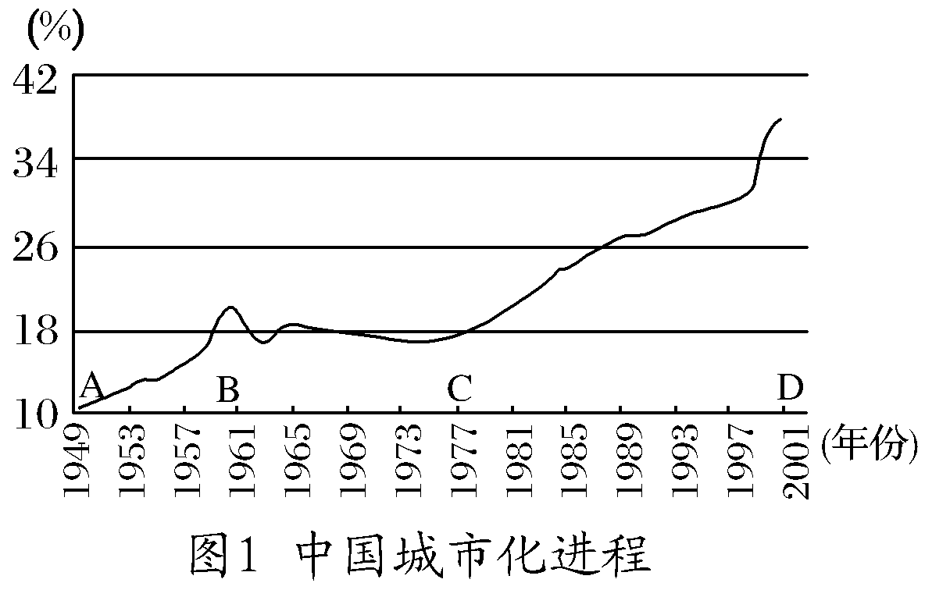

上图反映了新中国成立以来城市化的发展进程。结合所学，分别指出AB、BC、CD三个阶段我国城镇人口的增长趋势及原因。

【答案】AB段：城市化进程加快。

原因：“一五”计划和三大改造的完成，推动了经济的发展和城市化进程：“大跃进”运动中兴办了大量厂矿企业。

BC段：城市化发展趋缓甚至倒退。

原因：“文化大革命”导致国民经济建设陷入停滞。

CD段：城市化快速发展

原因：改革开放后，农村发展非农产业，出现大量乡镇企业；城市经济体制改革、户籍改革、社会保障体系的建立，多种所有制经济获得发展，转移农村富余劳动力等因素的推动。

18．阅读下列材料，回答问题。

新中国城市化进程表

|  |  |
| --- | --- |
| 时间 | 概况 |
| 1949—1957 | 城市化的速度因应快速工业化和战后经济恢复的需求，中国城市化率由10．6%升至15．4%。 |
| 1958—1960 | 由于大跃进的发动，大量农村人口流进城市，我国工业化和城市化在脱离农业的基础上超常规畸形发展。 |
| 1961—1965 | 国家进行工业调整，精简工业和城市人口，出现了“中国式”的逆城市化现象。 |
| 1966—1977 | 我国城市化进程停滞不前。 |
| 1978年至今 | 一个以市场为主导的社会主义市场经济模式成为新的城市化和城市发展的动力。我国城市化水平稳步提升。 |

从材料中提取两条或两条以上信息，拟定一个论题，结合中国现代史的具体史实就所拟论题进行简要阐述。（要求：明确写出所拟论题，阐述须有史实依据。）

【答案】示例一论题：我国城市化发展进程深受国家制度和政策影响

阐述：

1949年—1957年，随着我国经济的恢复和一五计划的开展，城市，尤其是工业城市迅速崛起，使我国的城市化水平提升至15．4%。

1958—1960，受大跃进的影响，我国开展了大炼钢铁运动，大量农村人口流进城市，致使我国工业化和城市化在脱离农业的基础上超常规畸形发展。

1961—1965，伴随着“八字方针”的提出，我国对工业问题也相继进行了调整，主要表现为精简工业和城市人口，促成了政策影响下的逆城市化现象。

1978年，我国改革开放以来，社会主义市场经济模式成为新的城市化和城市发展的动力，使我国城市化水平稳步提升。

结论：由此可知，国家政策对我国城市化进程有着深远影响。

示例二论题：社会经济发展影响城市化的进程

论述：

我国的城市化在随着经济的发展不断深入的同时，也经历了一个曲折的发展过程。

1949年—1957年，随着我国经济的恢复和一五计划的开展，城市，尤其是工业城市迅速崛起，使我国的城市化水平提升至15．4%。1958—1960，经济发展急躁冒进，大量农村人口流进城市，我国工业化和城市化在脱离农业的基础上超常规畸形发展。1961—1965，伴随着“八字方针”的提出，调整国民经济，精简工业和城市人口，出现逆城市化现象。改革开放之前的总体缓慢和不正常发展。

1978年，我国改革开放以来，社会主义市场经济模式成为新的城市化和城市发展的动力，使我国城市化水平稳步提升，城乡一体化发展更加迅速。

结论：社会经济发展影响城市化的进程。城市化过程中城市化与工业化应协调发展，有利于资源的节约利用。

注：其他角度、言之合理，也可给分。